АНАЛІЗ МАРКУВАННЯ МАЙОНЕЗУ

4. Якість і безпечність харчових продуктів

О. В. Суровицька, Вищий навчальний заклад Укоопспілки «Полтавський університет економіки і торгівлі», спеціальність «Товарознавство та експертиза в митній справі» студентка ОКР «магістр»,
О. В. Калашник, Вищий навчальний заклад Укоопспілки «Полтавський університет економіки і торгівлі», доцент кафедри експертизи та митної справи, к.т.н., доцент – науковий керівник

Відповідно до Закону України «Про захист прав споживачів» [1], споживач має право на одержання необхідної, доступної, достовірної та своєчасної інформації про продукцію, що забезпечує можливість її свідомого і компетентного вибору. Серед іншого, інформація про продукцію повинна містити дані про основні властивості продукції, вміст шкідливих для здоров’я речовин, дату виготовлення, відомості про умови зберігання, найменування та місцезнаходження виробника (виконавця, продавця) тощо. Окрім цього закону в Україні діють нормативно-правові акти та нормативні документи щодо забезпечення інформування споживачів про якість та безпечність продукції, сировини, робіт, послуг тощо.
Особливо гостро питання інформаційного забезпечення стоїть відносно харчових продуктів i продовольчої сировини.
В Україні вимоги щодо маркування майонезу регламентують такі нормативно-правові акти та нормативні документи: Закон України «Про основні принципи та вимоги до безпечності та якості харчових продуктів» [2], Технічний регламент щодо правил маркування харчових продуктів [3], ДСТУ 4487:2005 «Майонези. Загальні технічні умови» [4], ДСТУ 4518:2008 «Продукти харчові. маркування для споживачів. загальні правила» [5] тощо.
Для аналізу маркування на відповідність нормативним документам обрали майонез «Кухар Рішельє» виробництва ТОВ «Гідросенд».
Таблиця – Результати дослідження маркування майонезу «Кухар Рішельє»
Назва показника | ДСТУ 4487:2005 | ДСТУ 4518:2008
Назва та повна адреса і телефон виробника, адресу потужностей виробництва | ТОВ «Гідросенд», Україна 27662, Кіровоградська обл., с. Світловодськ, смт Власівка, вул. Молодіжна, 63, тел. (053236) 5-40-13; потужності виробництва: Україна 27662, Кіровоградська обл., с. Світловодськ, смт Власівка, вул. Молодіжна, 52а, тел. (053236) 5-27-29
Повна назва майонезу | майонез столовий висококалорійний Кухар Рішельє
Маса нетто (г, кг) | 380±3%
Склад майонезу | олія соняшникова рафінована дезодорована, вода питна, регулятор кислотності – оцет спиртовий харчовий або розчин оцтової кислоти, цукор білий кристалічний, яєчний порошок, сіль кухонна ґатунку «Екстра», емульгатор – модифікований крохмаль, консервант – сорбат калію, ароматизатор гірчиці штучний, натуральний барвник – бета-каротин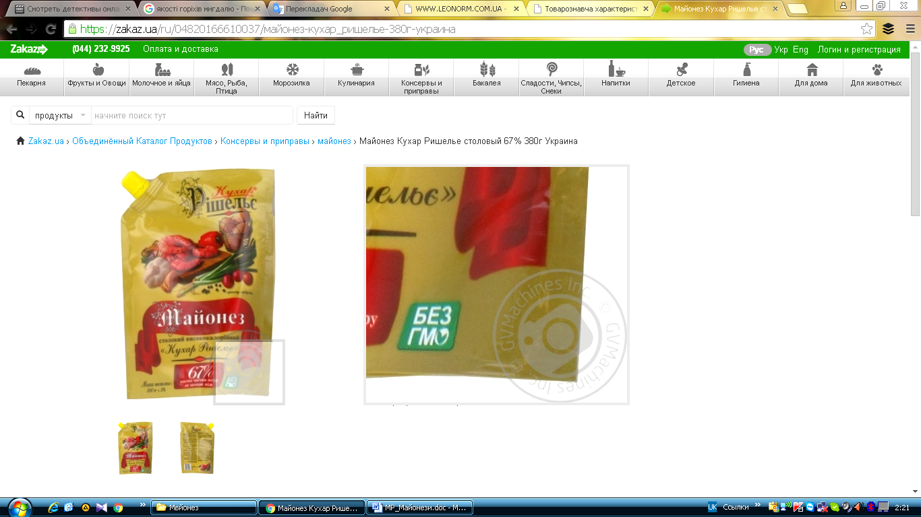
Поживна цінність і калорійність 100 г продукту | жири – 67,0 г, білки – 1,25 г, вуглеводи – 1,77 г; 2581,5 кДж (671 ккал)
Кінцевий термін реалізації або дата виготовлення і термін придатності до споживання | строк придатності за температури від 0°С до +18°С – 120 діб; після відкриття вжити протягом 14 діб за умови зберігання при температурі від 0°С до +11°С; кінцева дата споживання вказані на упаковці
Умови зберігання | у складських приміщеннях або холодильниках за температури від 0°С до +18°С і відносній вологості не більше ніж 75%, з постійною циркуляцією повітря. Не дозволено зберігати на прямому сонячному світлі
Позначення НД | ДСТУ 4487:2005
Номер партії виробництва | вказані на упаковці
Штрих-код | 4820166610037
Масова частка жиру | не зазначено в НД | не менше, ніж 67%
Товарний знак | не зазначено в НД | Кухар Рішельє
Призначення | не зазначено в НД; на маркуванні – для вживання в їжу як приправа або добавка під час виготовлення страв в домашній кулінарії та на підприємствах ресторанного господарства | не зазначено в НД
Інформація щодо сертифікації (за наявності) | не зазначено в НД | 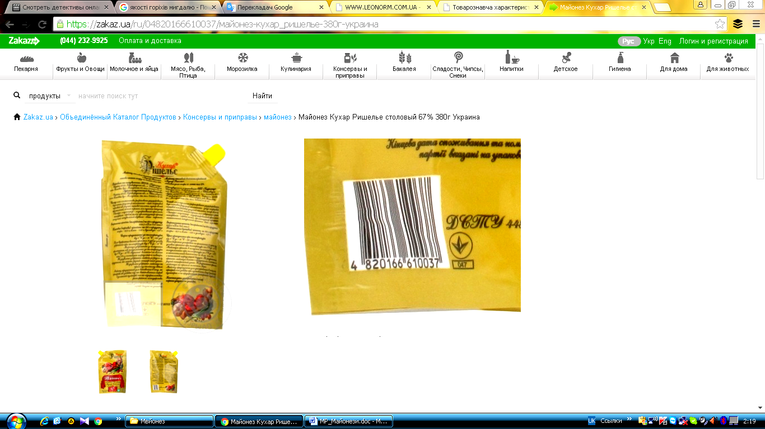
Назва організації-розробника рецептури і (або) технології виробника | не зазначено в НД | не зазначено на маркуванні

Аналіз результатів дослідження показує, що маркування майонезу «Кухар Рішельє» виробництва ТОВ «Гідросенд» відповідає вимогам ДСТУ 4487:2005 [4]. Проте даний нормативний документ не регламентує такі показники маркування як масова частка жиру, товарний знак виробника, інформацію щодо сертифікації, назву організації-розробника рецептури і (або) технології виробника, які регламентує ДСТУ 4518:2008 [5], хоча деякі з цих показників зазначені на пакованні майонезу.
Окрім того, Технічним регламентом щодо правил маркування харчових продуктів [3] передбачено (п. 6 аб. 14), що маркування харчових продуктів повинно містити таку обов’язкову інформацію, як застереження щодо споживання харчового продукту певними категоріями споживачів (дітьми, вагітними жінками, літніми людьми, спортсменами та алергіками), якщо такий продукт може негативно впливати на їх здоров’я при його споживанні. Ці дані підтверджує CODEX STAN 1-1985 «Codex General Standard for the Labelling of Prepackaged foods» [6]. У п. 4.2.1.4 зазначено, що компоненти харчових продуктів, які викликають підвищену чутливість, повинні вказуватися завжди. На маркуванні майонезу «Кухар Рішельє» вказаний яєчний порошок. Виробник ТОВ «Гідросенд» не зазначив жодних застережень на маркуванні щодо особливостей споживання майонезу «Кухар Рішельє».
Назва харчового продукту повинна бути зрозумілою для споживача, конкретно та точно характеризувати продукт, розкривати його природу, походження, надавати можливість відрізняти певний вид харчового продукту від інших аналогічних видів харчових продуктів [3]. ДСТУ 4487:2005 «Майонези. Загальні технічні умови» поділяє майонези за вмістом загального жиру на висококалорійні (понад 55 %), середньокалорійні (40-55 %), низькокалорійні (30-40 %) [4]. Так, маркування об’єкту дослідження ідентифікує його як майонез із масовою часткою загального жиру не менше, ніж 67%, що відповідає висококалорійному виду майонезу. Але відповідно до CODEX STAN 168-1989 «Mayonnaise» [7], майонез – продукт із вмістом жиру не менше 78,5 %. Тому, під час імпорту продукція, яка випускається під назвою «майонез» із вмістом жиру менше 78,5 %, повинна маркуватися як соуси, приправи, дресинги, діпи.
З 1 січня 2016 року набуває чинності ДСТУ 4487:2015 «Майонези та майонезні соуси. Загальні технічні умови», який дасть змогу узгодити та розмежувати поняття та вимоги до різних продуктів.
Отже, аналіз результатів дослідження показав:
- маркування майонезу «Кухар Рішельє» виробництва ТОВ «Гідросенд» відповідає вимогам ДСТУ 4487:2005 [4], але для просування продукту на закордонні ринки потрібно враховувати вимоги європейських стандартів;
- виробниками виконуються не всі вимоги щодо маркування такого харчового продукту як майонез відповідно до чинних нормативно-правових актів та нормативних документів;
- потрібно узгодити понятійний апарат для чіткого розмежування термінів «майонез», «майонезний соус», «дресинг», «діп»;
- необхідно гармонізувати національні нормативні документи, що регламентують вимоги до якості майонезу, з міжнародними.

Список використаних джерел
1. Закону України «Про захист прав споживачів» № 1023-XII від 12.05.1991 р. (зі змінами та доповненнями) [Електронний ресурс]. – Режим доступу : http://zakon5.rada.gov.ua/laws/show/1023-12. – Назва з екрану.
2. Закон України «Про основні принципи та вимоги до безпечності та якості харчових продуктів» № 771/97-ВР від 23.12.1997 р. (зі змінами та доповненнями) [Електронний ресурс]. – Режим доступу : http://zakon0.rada.gov.ua/laws/show/771/97-%D0%B2%D1%80. – Назва з екрану.
3. Технічний регламент щодо правил маркування харчових продуктів [Електронний ресурс]. – Режим доступу : http://zakon4.rada.gov.ua/laws/show/z0183-11. – Назва з екрану.
4. Національна стандартизація. Майонези. Загальні технічні умови : ДСТУ 4487-2005. – Чинний від 2005-11-25 [Текст]. – К.: Держспоживстандарт України, 2005. – 17 с. – (Національний стандарт України).
5. Продукти харчові. маркування для споживачів. загальні правила. ДСТУ 4518:2008 [Електронний ресурс]. – Режим доступу : http://www.gerelo.dp.ua/index/info_dstu_4518-2008_3.html. – Назва з екрану.
6. Codex General Standard for the Labelling of Prepackaged foods. CODEX STAN 1-1985 [Електронний ресурс]. – Режим доступу : http://www.farmacia.ufrj.br/consumo/legislacao/n_cx_fl_basic(3).pdf. – Назва з екрану.
7. Regional Standardization. Mayonnaise. CODEX STAN 168-1989. [Текст]. – 16 р. – (Regional European Standard).

